Некрасов Максим Петрович
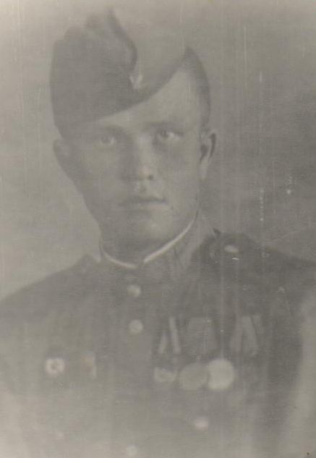
Родился в 1918 году в . М – Некрасовы. В 1926 году пошел учиться в начальную школу и окончил ее в 1931 году. После окончания начальной школы год не учился. А потом поступил в Пашинскую семилетнюю школу. В 1935 году окончил 7 классов и пошел работать учителем в Илюшовскую школу. Затем поступил учиться в Пермский финансово-экономический техникум. Но техникум окончить не пришлось, потому что умер отец и нужно было помогать матери. Кроме него в семье было еще трое маленьких детей. Максим Некрасов пошел работать учителем в Октябрьскую школу. В 1938 году был призван в ряды Красной Армии. После службы домой вернуться не удалось, так как началась Великая Отечественная война. Максим Петрович воевал в 13 гвардейской стрелковой дивизии. Он принял бой на седьмой день войны при обороне Киева.. Силы были не равны, и дивизия отступила к Киеву. Здесь гвардейцы сумели закрепиться и задержать продвижение танков противника.. Полтора месяца длились тяжелые бои. В сентябре был получен приказ об отступлении. С боями дивизия отошла на левый берег Днепра. Максим Некрасов был в подразделении радистом. Как-то раз ему пришлось под обстрелом противника пробираться вдоль провода от командного пункта до контрольной станции. Несколько раз его засыпало землей. Одна из пуль, пробившая пилотку, едва не стала роковой. За это боевое задание Максим Петрович был награжден медалью «За отвагу». Потом была вторая медаль – тоже «За отвагу». Это было в 1943 году на Курской дуге. Максима ранило в правую ногу, когда он сращивал провода. Перед тем как уйти, он нашел в себе силы доложить, что связь налажена. Уже в Германии был вторично ранен в правое предплечье. Раненый Максим подбил немецкий танк, за это был награжден Орденом Боевого Красного Знамени. За время войны прошел Чехию, Польшу и Германию.За мужество и героизм в битве на Одере награжден Орденом Красной Звезды. Весть об окончании войны застала Максима в Праге.
После войны работал директором Пашинского детского дома. Затем пошел работать на Камский лесопункт, где работал до заслуженного отдыха.

